|  |  |  |
| --- | --- | --- |
|  |  |  |
| МИНОБРНАУКИ РОССИИ | | |
| Федеральное государственное бюджетное образовательное учреждение  высшего образования  **«МИРЭА – Российский технологический университет»**  **РТУ МИРЭА** | | |

Институт Информационных технологий

Кафедра Математического обеспечения и стандартизации информационных технологий

**Отчет по практической работе №10**

по дисциплине «Разработка мобильных приложений»

|  |  |
| --- | --- |
| **Выполнили:**  Студенты группыИКБО-12-22 | Солобай А.П. |
| **Проверил:**  Преподаватель | Степанов П.В. |

Москва 2024 г.

# Выполнение практической работы

Ссылка на GitHub со всеми работами: ***https://github.com/Eckorezze/Mobil***

1. Реализовать пример с применением определения меню в xml.

*Листинг 1 – код в main_menu.xml*

|  |
| --- |
| <item  android:id="@+id/action_settings"  android:orderInCategory="1"  android:title="@string/settings" /> <item  android:id="@+id/save_settings"  android:orderInCategory="3"  android:title="@string/save" /> <item  android:id="@+id/open_settings"  android:orderInCategory="2"  android:title="@string/open" /> |

*Листинг 2 – код в MainActivity.java*

|  |
| --- |
| @Override protected void onCreate(Bundle savedInstanceState) {  super.onCreate(savedInstanceState);  setContentView(R.layout.activity_main); } @Override public boolean onCreateOptionsMenu(Menu menu) {  getMenuInflater().inflate(R.menu.main_menu, menu);  return true; } |

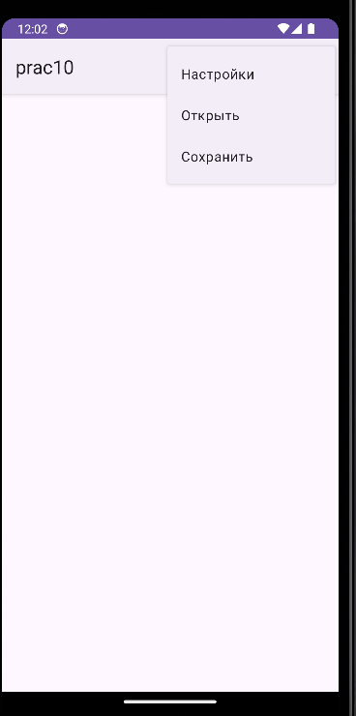

Рисунок 1 – тестирование кода

2. Реализовать пример с наполнением меню элементами.

*Листинг 3 – код в main_menu.xml*

|  |
| --- |
| <item  android:id="@+id/action_settings"  android:orderInCategory="1"  android:title="@string/settings" /> <item  android:id="@+id/save_settings"  android:orderInCategory="3"  android:title="@string/save" /> <item  android:id="@+id/open_settings"  android:orderInCategory="2"  android:title="@string/open" /> |

*Листинг 4 – код в MainActivity.java*

|  |
| --- |
| @Override protected void onCreate(Bundle savedInstanceState) {  super.onCreate(savedInstanceState);  setContentView(R.layout.activity_main); } @Override public boolean onCreateOptionsMenu(Menu menu) {  getMenuInflater().inflate(R.menu.main_menu, menu);  return true; } |



Рисунок 2 – тестирование кода

3. Реализовать обработку нажатий в меню.

*Листинг 5 – код в activity_main.xml*

|  |
| --- |
| <TextView  android:id="@+id/selectedMenuItem"  android:layout_width="wrap_content"  android:layout_height="wrap_content"  android:text="Hello World!"  android:textSize="28sp"  app:layout_constraintLeft_toLeftOf="parent"  app:layout_constraintTop_toTopOf="parent" /> |

*Листинг 6 – код в MainActivity.java*

|  |
| --- |
| @Override public boolean onCreateOptionsMenu(Menu menu) {  getMenuInflater().inflate(R.menu.main_menu, menu);  return true; } @Override public boolean onOptionsItemSelected(MenuItem item) {  TextView headerView = findViewById(R.id.selectedMenuItem);   if (item.getItemId() == R.id.action_settings) {  headerView.setText("Настройки");  return true;  } else if (item.getItemId() == R.id.open_settings) {  headerView.setText("Открыть");  return true;  } else if (item.getItemId() == R.id.save_settings) {  headerView.setText("Сохранить");  return true;  }   return super.onOptionsItemSelected(item); } |

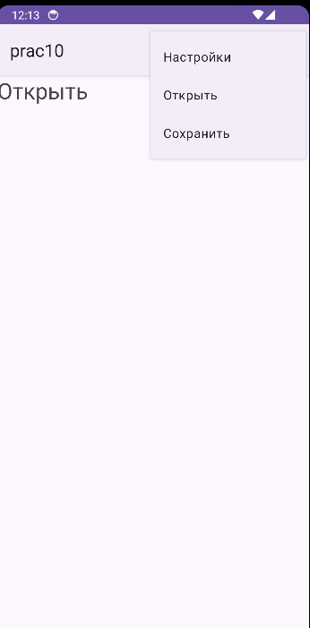

Рисунок 3 – тестирование кода

4. Реализовать программное создание меню

*Листинг 7 – код в MainActivity.java*

|  |
| --- |
| @Override public boolean onCreateOptionsMenu(Menu menu) {  super.onCreateOptionsMenu(menu);  menu.add("Настройки");  menu.add("Открыть");  menu.add("Сохранить");  return true; } @Override public boolean onOptionsItemSelected(MenuItem item) {  String title = item.getTitle().toString();  TextView headerView = findViewById(R.id.selectedMenuItem);  headerView.setText(title);  return super.onOptionsItemSelected(item); } |

Рисунок 4 – тестирование кода

5. Реализовать программное создание подменю.

*Листинг 8 – код в MainActivity.java*

|  |
| --- |
| @Override public boolean onCreateOptionsMenu(Menu menu) {  super.onCreateOptionsMenu(menu);  menu.add(0, 1, 0, "Создать");  SubMenu createSubMenu = menu.addSubMenu(0, 0, 0, "Создать документ");  createSubMenu.add(0, 2, 0, "Текстовый документ");  createSubMenu.add(0, 3, 0, "Графический документ");  menu.add(0, 4, 1, "Открыть");  menu.add(0, 5, 2, "Сохранить");  return true; }  @Override public boolean onOptionsItemSelected(MenuItem item) {  int id = item.getItemId();  TextView headerView = findViewById(R.id.selectedMenuItem);  switch(id){  case 1 :  headerView.setText("Создать документ");  return true;  case 2:  headerView.setText("Открыть документ");  return true;  case 3:  headerView.setText("Сохранить документ");  return true;  }  return super.onOptionsItemSelected(item); } |

Рисунок 5 – тестирование кода

6. Реализовать группы в меню.

*Листинг 9 – код в main_menu.xml*

|  |
| --- |
| <group android:checkableBehavior="single">  <item  android:id="@+id/action_settings"  android:title="Настройки"  android:checked="true" />  <item android:id="@+id/save_settings"  android:title="Сохранить" />  <item android:id="@+id/open_settings"  android:title="Открыть" /> </group> |

*Листинг 10 – код в MainActivity.java*

|  |
| --- |
| @Override public boolean onCreateOptionsMenu(Menu menu) {  getMenuInflater().inflate(R.menu.main_menu, menu);  return true; } @Override public boolean onOptionsItemSelected(MenuItem item) {  TextView headerView = findViewById(R.id.selectedMenuItem);  if (item.getItemId() == R.id.action_settings){  headerView.setText("Настройки");  return true;  }  if (item.getItemId() == R.id.open_settings) {  headerView.setText("Открыть");  return true;  }  if (item.getItemId() == R.id.save_settings){  headerView.setText("Сохранить");  return true;  }  return super.onOptionsItemSelected(item); } |

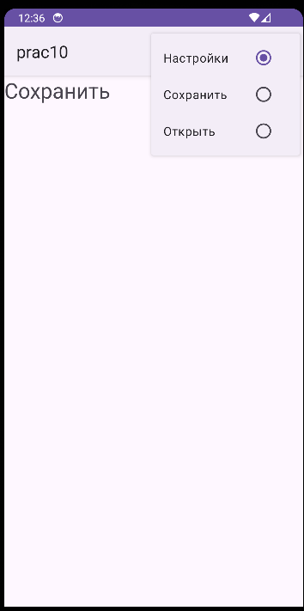

Рисунок 6 – тестирование кода

7. Реализовать программное создание групп в меню и подменю.

*Листинг 11 – код в MainActivity.java*

|  |
| --- |
| @Override public boolean onCreateOptionsMenu(Menu menu) {  super.onCreateOptionsMenu(menu);  menu.add(0 *// Группа* ,1 *// id* ,0 *//порядок* ,"Создать"); *// заголовок* menu.add(0,2,1,"Открыть");  menu.add(0,3,2,"Сохранить");  return true; } @Override public boolean onOptionsItemSelected(MenuItem item) {  int id = item.getItemId();  TextView headerView = findViewById(R.id.selectedMenuItem);  switch(id){  case 1 :  headerView.setText("Создать документ");  return true;  case 2:  headerView.setText("Открыть документ");  return true;  case 3:  headerView.setText("Сохранить документ");  return true;  }  return super.onOptionsItemSelected(item); } |

Рисунок 7 – тестирование кода

# Вывод

В ходе работы мне удалось научиться работать со стилями и темами для Android приложения на языке Java. Были освоены навыки создания меню, групп в меню и подменю в файле разметки и программно на языке Java.